PRISMA – Differenzierende Ausgabe Nordrhein-Westfalen ab 2018

Abgleich mit dem Medienkompetenzrahmen NRW

Biologie, Chemie, Physik | Realschule

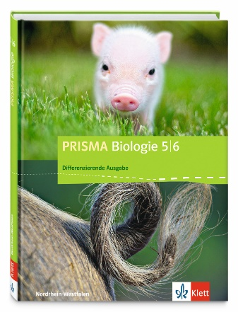
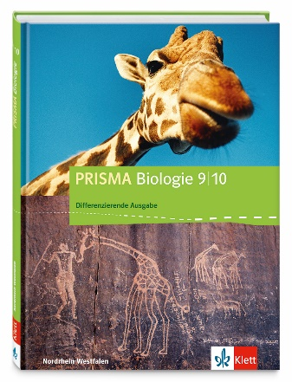
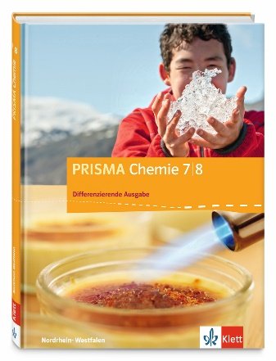
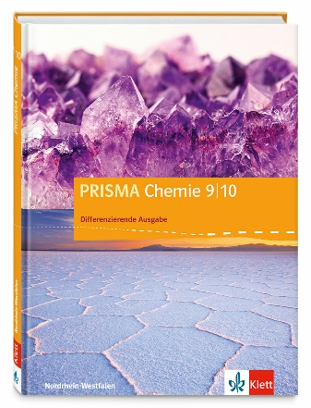
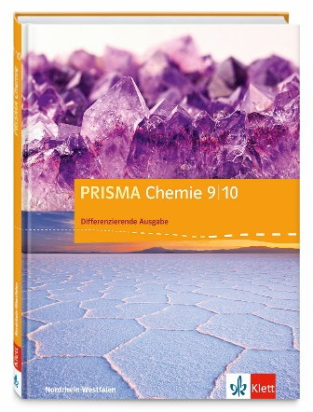
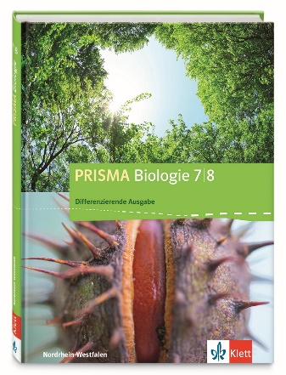

Schülerbuch 5/6 | Schülerbuch 7/8 | Schülerbuch 9/10 | Schülerbuch 7/8 | Schülerbuch 9/10
ISBN: 978-3-12-068486-2 | ISBN: 978-3-12-068487-9 | ISBN: 978-3-12-068488-6 | ISBN: 978-3-12-068637-8 | ISBN: 978-3-12-068638-5
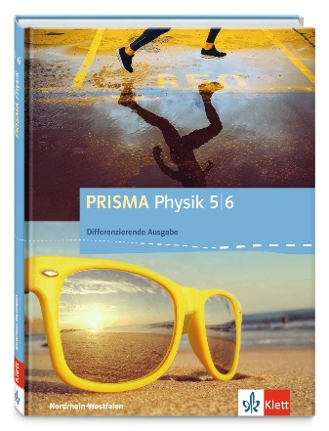
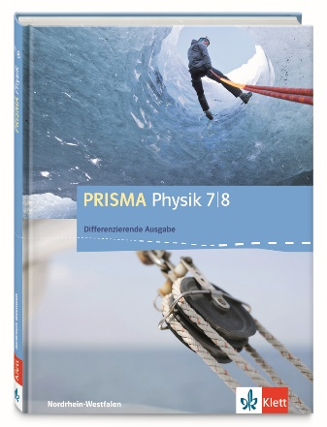
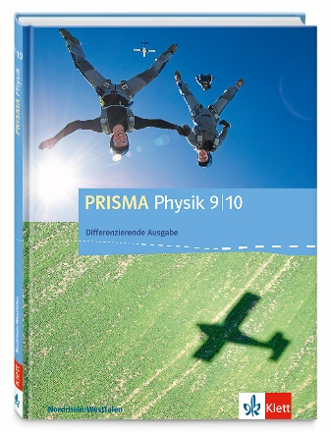

w

Schülerbuch 5/6 | Schülerbuch 7/8 | Schülerbuch 9/10
ISBN: 978-3-12-068781-8 | ISBN: 978-3-12-068782-5 | ISBN: 978-3-12-068783-2

- Bedienen  und  Anwenden | 1.1 Medienausstattung (Hardware) | 1.2 Digitale Werkzeuge | 1.3 Datenorganisation | 1.4 Datenschutz und Informationssicherheit
 | Medienausstattung (Hardware) kennen, auswählen und reflektiert anwenden; mit dieser verantwortungsvoll umgehen | Verschiedene digitale Werkzeuge und deren Funktionsumfang kennen, auswählen sowie diese kreativ, reflektiert und zielgerichtet einsetzen | Informationen und Daten sicher speichern, wiederfinden und von verschiedenen Orten abrufen; Informationen und Daten zusammenfassen, organisieren und strukturiert aufbewahren | Verantwortungsvoll mit persönlichen und fremden Daten umgehen; Datenschutz, Privatsphäre und Informationssicherheit beachten
 |  | Klassenstufe 5/6:  PRISMA Physik 5/6:  S. 90  Klassenstufe 7/8:  PRISMA Chemie 7/8:  S. 111  PRISMA Physik 7/8:  S. 104/105, 119  Klassenstufe 9/10:  PRISMA Physik 9/10:  S. 158/159 | Klassenstufe 5/6:  PRISMA Physik 5/6:  S. 90

- Informieren  und  Recherchieren | 2.1 Informationsrecherche | 2.2 Informationsauswertung | 2.3 Informationsbewertung | 2.4 Informationskritik
 | Informationsrecherchen zielgerichtet durchführen und dabei Suchstrategien anwenden | Themenrelevante Informationen und Daten aus Medienangeboten filtern, strukturieren, umwandeln und aufbereiten | Informationen, Daten und ihre Quellen sowie dahinterliegende Strategien und Absichten erkennen und kritisch bewerten | Unangemessene und gefährdende Medieninhalte erkennen und hinsichtlich rechtlicher Grundlagen sowie gesellschaftlicher Normen und Werte  einschätzen;  Jugend- und Verbraucherschutz kennen und Hilfs- und Unterstützungsstrukturen nutzen
 | Klassenstufe 5/6:  PRISMA Biologie 5/6:  S. 83, 150  PRISMA Physik 5/6:  S. 40/41, 90  Klassenstufe 7/8:  PRISMA Biologie 7/8:  S. 108, 115  PRISMA Chemie 7/8:  S. 171  PRISMA Physik 7/8:  S. 60/61  Klassenstufe 9/10:  PRISMA Biologie 9/10:  S. 39  PRISMA Chemie 9/10:  S. 185 | Klassenstufe 5/6:  PRISMA Physik 5/6:  S. 25  Klassenstufe 7/8:  PRISMA Biologie 7/8:  S. 30, 70  PRISMA Chemie 7/8:  S. 67-69, 171  PRISMA Physik 7/8:  S. 144  Klassenstufe 9/10:  PRISMA Chemie 9/10:  S.185  PRISMA Physik 9/10:  S. 91 | Klassenstufe 5/6:  PRISMA Biologie 5/6:  S. 141, 158  PRISMA Physik 5/6:  S. 79  Klassenstufe 7/8:  PRISMA Biologie 7/8:  S. 176  PRISMA Chemie 7/8:  S. 68/69, 117  PRISMA Physik 7/8:  S. 60/61  Klassenstufe 9/10:  PRISMA Chemie 9/10:  S. 146  PRISMA Physik 9/10:  S. 91

- Kommunizieren  und  Kooperieren | 3.1 Kommunikations- und Kooperationsprozesse | 3.2 Kommunikations- und Kooperationsregeln | 3.3 Kommunikation und Kooperation in der Gesellschaft | 3.4 Cybergewalt und  -kriminalität
 | Kommunikations- und Kooperationsprozesse mit digitalen Werkzeugen zielgerichtet gestalten sowie mediale Produkte und Informationen teilen | Regeln für digitale Kommunikation und Kooperation kennen, formulieren und einhalten | Kommunikations- und Kooperationsprozesse im Sinne einer aktiven Teilhabe an der Gesellschaft gestalten und reflektieren; ethische Grundsätze sowie kulturell-gesellschaftliche Normen beachten | Persönliche, gesellschaftliche und wirtschaftliche Risiken und Auswirkungen von Cybergewalt und -kriminalität erkennen sowie Ansprechpartner und Reaktionsmöglichkeiten kennen und nutzen
Klassenstufe 7/8:

PRISMA Biologie 7/8:
S. 181

- Produzieren  und  Präsentieren | 4.1 Medienproduktion und Präsentation | 4.2 Gestaltungsmittel | 4.3 Quellendokumentation | 4.4 Rechtliche Grundlagen
 | Medienprodukte adressatengerecht planen, gestalten und präsentieren; Möglichkeiten des Veröffentlichens und Teilens kennen und nutzen | Gestaltungsmittel von Medienprodukten kennen, reflektiert anwenden sowie hinsichtlich ihrer Qualität, Wirkung und Aussageabsicht beurteilen | Standards der Quellenangaben beim Produzieren und Präsentieren von eigenen und fremden Inhalten kennen und anwenden | Rechtliche Grundlagen des Persönlichkeits- (u.a. des Bildrechts), Urheber- und Nutzungsrechts  (u.a. Lizenzen) überprüfen,  bewerten und beachten
 | Klassenstufe 5/6:  PRISMA Biologie 5/6:  S. 14, 143, 175  PRISMA Physik 5/6:  S. 70, 90  Klassenstufe 7/8:  PRISMA Biologie 7/8:  S. 70, 121  PRISMA Chemie 7/8:  S. 19, 86  PRISMA Physik 7/8:  S. 108  Klassenstufe 9/10:  PRISMA Chemie 9/10:  S. 71 | Klassenstufe 5/6:  PRISMA Biologie 5/6:  S. 14, 143  PRISMA Physik 5/6:  S. 71, 79  Klassenstufe 7/8:  PRISMA Biologie 7/8:  S. 30  PRISMA Chemie 7/8:  S. 111  Klassenstufe 9/10:  PRISMA Biologie 9/10:  S. 150  PRISMA Chemie 9/10:  S. 208  PRISMA Physik 9/10:  S. 157 | Klassenstufe 7/8:  PRISMA Biologie 7/8:  S. 115  PRISMA Physik 7/8:  S. 60/61

- Analysieren  und  Reflektieren | 5.1 Medienanalyse | 5.2 Meinungsbildung | 5.3 Identitätsbildung | 5.4 Selbstregulierte Mediennutzung
 | Die Vielfalt der Medien, ihre Entwicklung und Bedeutungen kennen, analysieren und reflektieren | Die interessengeleitete Setzung und Verbreitung von Themen in Medien erkennen sowie in Bezug auf die Meinungsbildung beurteilen | Chancen und Herausforderungen von Medien für die Realitätswahrnehmung erkennen und analysieren sowie für die eigene Identitätsbildung nutzen | Medien und ihre Wirkungen beschreiben, kritisch reflektieren und deren Nutzung selbstverantwortlich regulieren; andere bei ihrer Mediennutzung unterstützen
 |  | Klassenstufe 7/8:  PRISMA Biologie 7/8:  S. 115  PRISMA Chemie 7/8:  S. 68/69 |  | Klassenstufe 7/8:  PRISMA Biologie 7/8:  S. 181  Klassenstufe 9/10:  PRISMA Physik 9/10:  S. 139

- Problemlösen  und  Modellieren | 6.1 Prinzipien der digitalen Welt | 6.2 Algorithmen erkennen | 6.3 Modellieren und Programmieren | 6.4 Bedeutung von Algorithmen
 | Grundlegende Prinzipien und Funktionsweisen der digitalen Welt identifizieren, kennen, verstehen und bewusst nutzen | Algorithmische Muster und Strukturen in verschiedenen Kontexten erkennen, nachvollziehen und reflektieren | Probleme formalisiert beschreiben, Problemlöse-strategien entwickeln und dazu eine strukturierte, algorithmische Sequenz planen; diese auch durch Programmieren umsetzen und die gefundene Lösungsstrategie beurteilen | Einflüsse von Algorithmen und Auswirkung der Automatisierung von Prozessen in der digitalen Welt beschreiben und reflektieren

